东 南 大 学 考 试 卷（ B 卷）
学号 姓名
密
封
线

课程名称 | 信号与线性系统 |  | 考试学期 |  | 10-11-3 |  | 得分
适用专业 | 信息科学与工程学院、  吴健雄学院、理科班 | 考试形式 |  | 闭卷 |  | 考试时间长度 |  | 120分钟
题目 | 一 | 二 | 三 | 四 | 五 | 六 | 七 | 八 | 九 | 十 | 十一 |  | 总分
得分
批阅人

一、简单计算或论述证明题（共8题，每小题7分，共计56分）

1、一离散因果系统的差分方程如下：，
画出系统的极零图，判断此系统是否稳定。

2、画出信号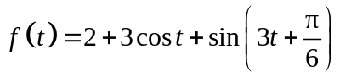的单边幅度谱和相位谱。

3、利用傅里叶变换的性质求信号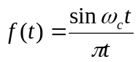的傅里叶变换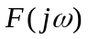

4、若一个线性系统对输入信号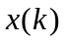的响应为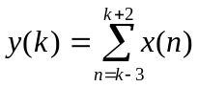，试求该系统的单位函数响应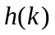和系统函数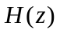及当输入信号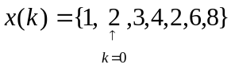的响应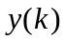

5、求下面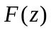在不同收敛域下的原时域函数。
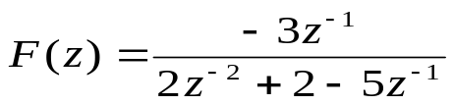

6、已知系统差分方程为：
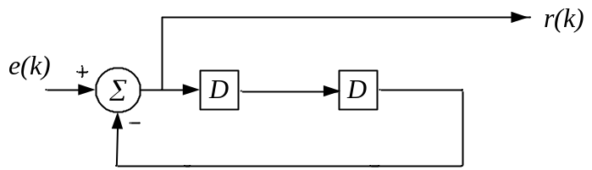
设激励信号为：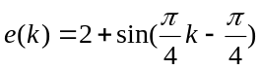，求响应。

- 已知某因果连续系统的特征多项式为：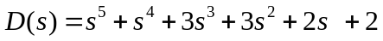，试指出其特征根在s左半开平面、右半开平面上以及虚轴上的分布情况；并判断该系统的稳定性。

8、叙述并证明单边z变换的z域微分性质。

- （15分）已知某一连续的线性时不变系统为。
  - 写出系统函数，画出极零图，判断系统的稳定性，并给出理由；
  - 画出直接框图，并写出对角线变量矩阵形式的状态方程和输出方程；
  - 设激励信号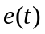的傅立叶变换为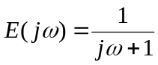，请求出该系统相应的零状态响应，并指出自由响应分量和受迫响应分量；
  - 设激励信号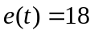，请求出该系统响应的稳态响应；

三、（15分）某一带限信号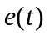加到如下系统，其中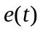的频谱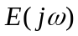和低通滤波器的频率响应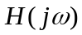如图所示，且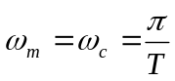。
1：画出信号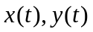的频谱；
2：判断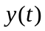较是否失真，并说明原因？
3：能否从恢复出？若不能，则说明理由；若能，则给出一种恢复的方法。
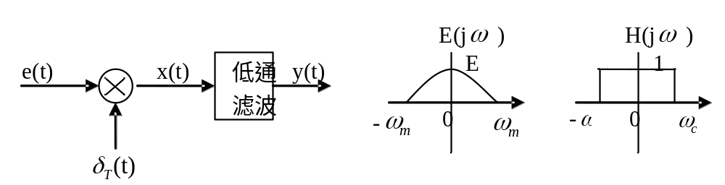

四、（14分）已知系统的框图如下图所示。
- 求其系统函数；
- 求使得该系统稳定的K值取值范围；
- 以图中的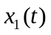、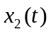、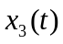为状态变量，列出其状态方程和输出方程；
